INCLUDEPICTURE "http://www.cshlm.cz/img/print-header.gif" \* MERGEFORMATINET INCLUDEPICTURE "http://www.cshlm.cz/img/print-header.gif" \* MERGEFORMATINET INCLUDEPICTURE "http://www.cshlm.cz/img/print-header.gif" \* MERGEFORMATINET INCLUDEPICTURE "http://www.cshlm.cz/img/print-header.gif" \* MERGEFORMATINET INCLUDEPICTURE "http://www.cshlm.cz/img/print-header.gif" \* MERGEFORMATINET 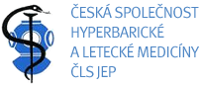 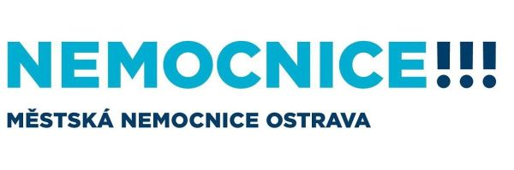 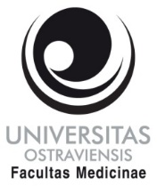
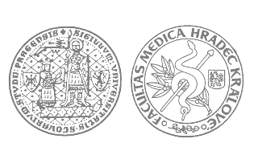

Centrum hyperbarické medicíny, Městská nemocnice Ostrava,
Česká společnost hyperbarické a letecké medicíny ČLS JEP,
Lékařská fakulta, Ostravská univerzita v Ostravě,
Lékařská fakulta Univerzity Karlovy a FN Hradec Králové,
Lékařská fakulta, Univerzita Palackého v Olomouci

pořádají

V. ostravské dny hyperbarické medicíny

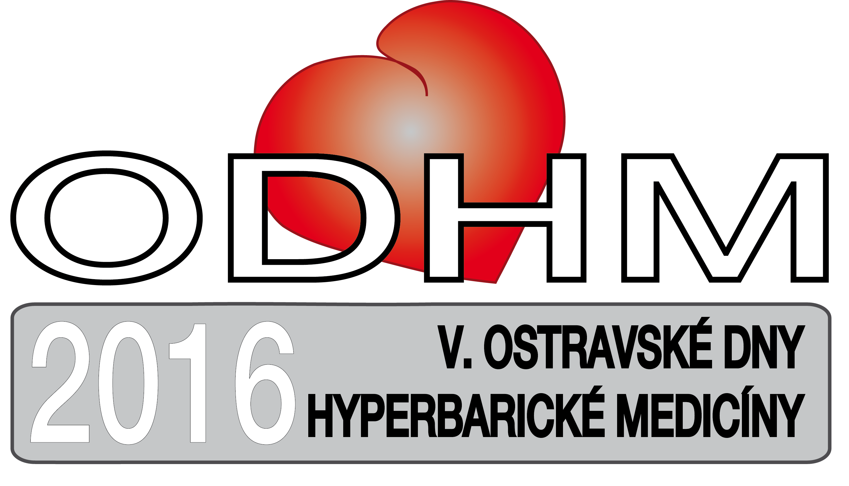

Termín a místo konání
16. - 17. června 2016,
Ostravice, Horský hotel Sepetná

Čtvrtek, 16. června 2016

10.00-16.00 Registrace

13.00-13.10 Zahájení

13.10-15.15
I. blok - Potápěčská medicína
Předsedající: prof. MUDr. František Novomeský, PhD., prof. MUDr. Radek Pudil, Ph.D.

- Rozložník M. Potápanie a výskum za polárnym kruhom. 50´

- Novomeský, F., Janík, M. Dvojnásobná pretlaková barotrauma u potápača s vyústením do fatálneho konca. 15´

- Růžička A. Závažné poruchy zdraví při potápění. 15´

- Pudil R. Chladový otok plic a vodní sporty. 15´

- Pudil R. Mikrobubliny v cirkulaci při potápění s přístrojem. 15´

- Hrnčíř E., Kneidlová M. Nové způsoby odškodňování nemateriální újmy na zdraví vzniklé při potápění. 15´

15.15-15.45 Přestávka

15.45-17.45
II. blok - Klinická hyperbarická medicína
Předsedající: MUDr. Tomáš Hyánek, MUDr. Michal Hájek, Ph.D.

- Krajčovičová Z., Matišáková I., Herman O., Bielik J., Zigo R., Opatovská Z., Mišinová M., Jurdíková K., Meluš V., Černický M. Manažment novovybudovaného centra hyperbarickej oxygenoterapie z pohľadu časovej a kapacitnej optimalizácie. 15´

- Zub D., Svoboda J., Vitoušková A., Svobodová K., Hájek M. Aktuální situace hyperbarické medicíny v České republice - retrospektivní analýza 2010-2015. 15´

- Zigo R., Krajčovičová Z., Meluš V. Pozitívny vplyv hyperbarickej oxygenoterapie v liečbe náhlej senzorineurálnej straty sluchu. 15´

- Hyánek T. Management septického pacienta v jednomístné hyperbarické komoře Haux Oxystar 800. 15´

- Fabian R., Hyánek T., Poch T. Hyperbarická oxygenoterapie jako doplňková metoda při léčbě nekrotizující fasciitídy – kazuistika. 15´
- Hájek M., Chmelař D., Rozložník M. Uplatnění hyperbarické oxygenoterapie v léčbě obtížně se hojících ulcerací. 15´

- Hájek M., Chmelař D., Rozložník M. Aktuální problematika intoxikace oxidem uhelnatým- retrospektivní analýza. 15´

- Madeja R., Pleva L., Ječmínek V., Demel J., Stránský J., Gaj J., Hájek M. Použití hyperbaroxie v léčbě drtivých poranění končetin. 15´

Posterová sekce
- Knížová S., Chmelař D., Hájek M., M. Rozložník M. Vývoj in vitro modelu pre štúdium antimikrobiálnych vlastností hyperbarickej oxygenoterapie.

- Kusinová P., Procházka V., Capulič I. Kmenové buňky v léčbě diabetické nohy.

17.45-19.00 Schůze výboru ČSHLM

19.30-24.00 Gala večer

Pátek, 17. června 2016

9.00-11.00
III. blok - Experimentální hyperbarická medicína, hyperbarická medicína založená na důkazech, varia
Předsedající: PhDr. Miloslav Klugar, Ph.D., MUDr. Jaroslav Gaj, Ph.D.
- Dejmek J., Babuška V., Bolek L., Marková M., Kuncová J. Vliv zvýšeného parciálního tlaku kyslíku na růst a metabolismus fibroblastů – výsledky pilotní studie.
20´
- Tučková D., Klugar M. „Q“ as a question; propaedeutic of different clinical questions formulation in a field of Evidence-Based Hyperbaric Medicine. 20´

- Klugar M., Tučková D., Klugarová J., Marečková J. Metodologie a kvalita primárního a sekundárního výzkumu v hyperbarické medicíně; designy studií a publikační guidelines. 20´

- Pokorný J., Vlček V. Preventivní kampaň České asociace hasičských důstojníků snižující následky intoxikace oxidem uhelnatým. 20´

- Gaj J., Brát R., Bárta J., Dočekal B., Madeja R., Ječmínek V., Škorpil J. Bodná poranění srdce. Tři kazuistiky s bodným poraněním srdce v siucidiálním pokusu s dobrým koncem? 20´

- Kaniok R., Kanioková Veselá P., Novomeský F. Současné zakotvení zdravotnické záchranné služby v legislativě České republiky. 20´

11.00 Zakončení konference, oběd

